Stacks (tumpukan) merupakan suatu susunan koleksi data dimana data yang dapat ditambahkan dan dihapus selalu dilakukan pada bagian akhir data, yang disebut dengan top of stack. Dengan kata lain, stack hanya mengijinkan akses pada item yang terakhir dimasukkan. Fungsi dari struktur data stack adalah digunakan sebagai programmer’s tool sebagai alat bantu konseptual untuk penyimpanan data, bukan sebagai penyimpanan data itu sendiri. Beberapa operasi pada stack diantaranya push, pop, dan peek. Operasi push dilakukan untuk menambahakan data. Operasi pop dilakukan untuk menghapus data, dan operasi peek dilakukan untuk mengambil elemen dengan index size.
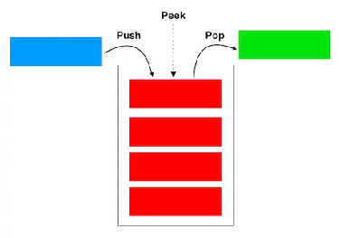

Gambar 2.2 : visualisasi stack.

Pada kegiatan praktikum ini kami akan mencoba untuk membuat program stack menggunakan Array pada java.
- Pertama yang akan kami lakukan adalah membuat project baru di NetBeans sampai muncul main program.
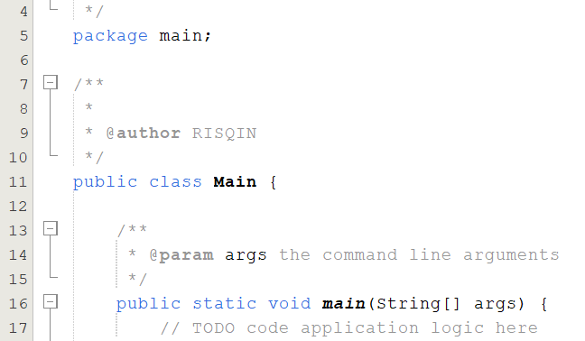

Gambar 2.1 Main program
class Stack {

}
- Kemudian kami membuat class baru yang bernama Stack class ini berfungsi sebagai penampung operasi stack.
- Langkah selanjutnya, kami akan membuat inisialisasi attribut dan contructor class stack yang dibutuh seperti variabel penyimpanan data, nilai atas, dan kapasitas maksimum stack, dikarenakan pada program ini mengggunakan operasi Array. Program class yang dihasilkan seperti dibawah ini.
class Stack{
char[] stack; // array untuk menyimpan elemen stack
int top; // indeks elemen teratas dalam stack
int capacity; // kapasitas maksimum stack
public Stack(int capacity) {
this.capacity = capacity;
this.stack = new char[capacity];
this.top = -1;
}
}

- Di dalam program stack ini ada beberapa operasi stack didalamnya seperti:
- Push()Menambahkan data ke stack
- Pop()Menghapus data dari atas stack
- isEmpty()Mengecek apakah stack kososng
- Size()Menghitung jumlah stack kosong.

- Selanjutnya, kami akan membuat Operasi Push() didalam class Stack yang diletakkan dibawah program inisialisasi didalam class Stack. Operasi Push() ini berfungsi untuk menambahkan atau menginputkan data. Program dibawah ini merupakan source code program dari Push().
Public void push (char element) {
if (top == capacity -1) {
System.out.println(“Stack is full”);
Return;
}
stack [++top] = element;
}
Source code ini berfungsi untuk menambahkan elemen ke dalam stack. Sebelum menambahkan elemen, metode ini memeriksa apakah stack sudah penuh. Jika stack penuh, ia akan mencetak pesan dan tidak menambahkan elemen baru. Jika tidak, elemen baru akan ditambahkan ke posisi teratas stack.
- Kami akan membuat Operasi Pop()didalam class Stack. Fungsi dari operasi ini yaitu menghapus data stack. Berikut source code program Pop().
Public char pop() {
if (isEmpty) {
System.out.println(“Stack is empty”);
return ‘ ‘;
}
return stack[top--];
}
Source code ini berfungsi untuk menghapus dan mengembalikan elemen teratas dari stack. Sebelum menghapus elemen, metode ini memeriksa apakah stack kosong. Jika stack kosong, ia akan mencetak pesan dan mengembalikan karakter spasi. Jika tidak, elemen teratas akan dihapus dan dikembalikan.
Public char peek(){
if (isEmpty ()){
System.out.println(“Stack is empty”);
return ‘ ‘;
}
return stack[top];
}
- Kemudian kami akan membuat Operasi Peek() untuk memeriksa elemen teratas tumpukan untuk melihat isinya, tetapi tidak akan menghapusnya dari tumpukan.
Source code ini digunakan untuk melihat elemen teratas dari stack. Jika stack kosong, ia akan memberi tahu pengguna dan mengembalikan karakter spasi. Jika tidak kosong, ia akan mengembalikan elemen teratas dari stack.

- Selanjutnya kami akan membuat Operasi isEmpty()digunakan untuk mengecek apakah stack tersebut kosong atau tidak.
Public boolean isEmpty() {
Return top == -1;
}
Source code ini berfungsi untuk memeriksa apakah stack kosong dengan memeriksa nilai dari top. Jika top adalah -1, maka stack dianggap kosong, dan metode ini mengembalikan true. Jika ada elemen dalam stack, metode ini mengembalikan false.
- Dan kemudian untuk mendapatkan jumlah elemen yang saat ini terdapat dalam stack kami akan membuat Operasi Size() untuk mendapatkan jumlah elemen yang ada dalam stack
Public boolean size() {
return top + 1;
}
Source code ini berfungsi untuk mengembalikan jumlah elemen yang ada dalam stack dengan menghitung nilai top + 1. Ini memberikan cara yang efisien untuk mengetahui berapa banyak elemen yang saat ini disimpan dalam stack tanpa perlu iterasi atau penghitungan manual.
- Dan untuk mencetak semua elemen yang ada dalam stack kita perlu membuat Operasi printStack()
Public void printStack() {
for (int i = 0; i <= top; i++) {
System.out.print(stack[i] + “ “);
}
System.out.print();
}
Source code ini berfungsi untuk mencetak semua elemen yang ada dalam stack ke konsol. Dengan menggunakan loop, metode ini mencetak elemen dari indeks 0 hingga top, sehingga semua elemen dalam stack ditampilkan.
- Setelah kita selesai membuat class Stack , langkah selanjutnya adalah membuat class Main untuk menjalankan stack dan menguji apakah operasi-operasi di atas bekerja dengan baik dengan source code sebagai berikut.
Public class Main {
public static void main(String[] args) {
Stack myStack = new Stack(10);

myStack.push(’A’);
myStack.push(’B’);
myStack.push(’C’);

// Print initial stack

System.out.print("Stack: ");
myStack.printStack();

System.out.println("Pop: " + myStack.pop());
System.out.println("Peek: " + myStack.peek());
System.out.println("isEmpty: " + myStack.isEmpty());
System.out.println("Size: " + myStack.size());
}
}

Source code ini untuk mencetak seluruh operasi di dalam kelas Stack untuk menambahkan, menghapus, dan memeriksa elemen dalam stack. Ini mencakup operasi dasar seperti push, pop, peek, isEmpty, dan size.
- Dan setelah kami selesai menambahkan program Langkah selanjutnya adalah merunning program ini. Maka dengan kami merunning akan muncul program berikut ini.
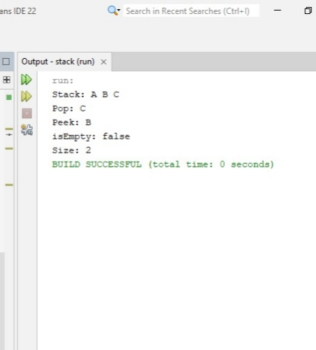

Gambar 2.2 Output program
Ini adalah hasil dari program yang telah kami buat dan menghasil kan output tumpukkan A,B,C dan nilai C dikeluarkan melalui program yang bernama pop setelah itu dilanjutkan memeriksa elemen teratas tumpukan dan terdapat nilai B menggunakan proses peek, setelah itu dilanjutkan mengecek apakah tumpukkan kosong atau tidak ternyata tidak kosong dan menampilkan false proses ini bernama isEmpty, dan yang terakhir kita akan mengecek ada berapa tumpukkan pada program kami dengan menggunakan proses yang bernama size dan menghasilkan angka 2 dikarenakan hanya ada data A dan B.

